Workshop de Cocriação
2º Plano de Ação em Governo Aberto do município de São Paulo

Data: Quarta-feira, 08 de agosto de 2018
Horário: 10h às 17h30
Local: Edifício Martinelli, 15º andar (auditório)
Participantes:
- Listas de presença (períodos da manhã e da tarde) disponíveis aqui

Proposta da dinâmica:
- Iniciar o processo de cocriação do 2º Plano de Ação em Governo Aberto do município de São Paulo, com a definição de três dos cinco temas que delimitarão os compromissos a serem assumidos pela Prefeitura nos próximos dois anos
Mediação: Vitor Sugita, facilitador

Atividades realizadas:
- Abertura
As atividades foram iniciadas com uma fala de abertura do Secretário Municipal de Relações Internacionais, Embaixador Affonso Massot. A seguir, também falaram o Controlador Geral do município, Gustavo Ungaro; a Secretária-Adjunta de Inovação e Tecnologia, Marianna Sampaio; e o Secretário Municipal de Gestão, Sérgio Avelleda. Todos reforçaram a importância da atividade a ser realizada, da pauta de governo aberto para a Prefeitura de São Paulo e para a gestão pública e do trabalho conjunto entre Governo e Sociedade Civil. A presença de servidores de diferentes secretarias também foi ressaltada.
Em seguida, Danielle Bello (SP Aberta/SMRI), Ana Dienstmann (COPI/CGM), Daniely Votto (WRI Brasil) e Maria Angélica (PIDS) descreveram brevemente o processo de construção do 2º Plano de Ação e os objetivos da atividade do dia, além de retomarem o histórico das ações de governo aberto do município de São Paulo e da participação do município no programa local da Open Government Partnership (OGP).
- Rodas de conversa
Os participantes foram divididos em dois grupos: um apenas com representantes do Governo e outro apenas com representantes da Sociedade Civil, para troca de ideias, compartilhamento de experiências e alinhamentos.
- Chuva de demandas
Governo e Sociedade Civil retornaram ao auditório. Em seguida, foram formados grupos de forma aleatória para discussão e levantamento de problemas/demandas existentes na cidade.
- Apresentações
Os problemas/demandas* de cada grupo foram apresentados brevemente por um/uma representante.
- Almoço
Durante o almoço, todas as contribuições de problemas/demandas foram categorizadas em grandes temas, de forma discricionária pelo mediador da atividade e, voluntariamente, por participantes que se dispuseram a contribuir com esse momento. Dentre tais participantes, havia representantes da sociedade civil e do Governo, alguns destes membros do Fórum de Gestão Compartilhada. Os grandes temas foram:
  - Mobilidade
  - Sistema de Informação e Comunicação
  - Saúde
  - Orçamento
  - Descentralização e Desenvolvimento Local
  - Educação e Cultura Cidadã
- World Café
A partir da divisão realizada, 6 mesas de discussão foram montadas. Nestas, ao menos duas pessoas voluntárias ficaram fixas (de forma a orientar, acompanhar e registrar as discussões), enquanto os demais circulavam entre as mesas de seu interesse, fazendo suas contribuições às discussões. O intuito era qualificar as discussões, aprofundando os argumentos acerca dos temas, refiná-los e validá-los antes de levá-los à votação.
- Apresentações
Os responsáveis pelo acompanhamento de cada mesa relataram brevemente as discussões realizadas e principais desafios levantados* dentro de cada tema. Neste momento, a dupla responsável pela mesa de “Sistema de Informação e Comunicação” sugeriu a troca do nome do tema em questão para “Comunicação Participativa e Transparência”. A discussão sobre a troca foi deixada para o final da atividade.
- Votação
De início, houve um desacordo sobre a proposta de votação por parte de alguns participantes presentes, que sugeriram a seleção dos temas por consenso. Como não houve consenso quanto à definição dos temas, a votação foi retomada, garantindo a paridade de votos. Assim, alguns membros do Governo, que estava em maior número, não votaram. Os presentes votaram em até 3 temas que julgaram fundamentais serem contemplados no Plano Municipal de Governo Aberto. Foram eles: Sistema de Informação e Comunicação/Comunicação Participativa e Transparência; Orçamento; e Descentralização e Desenvolvimento Local.
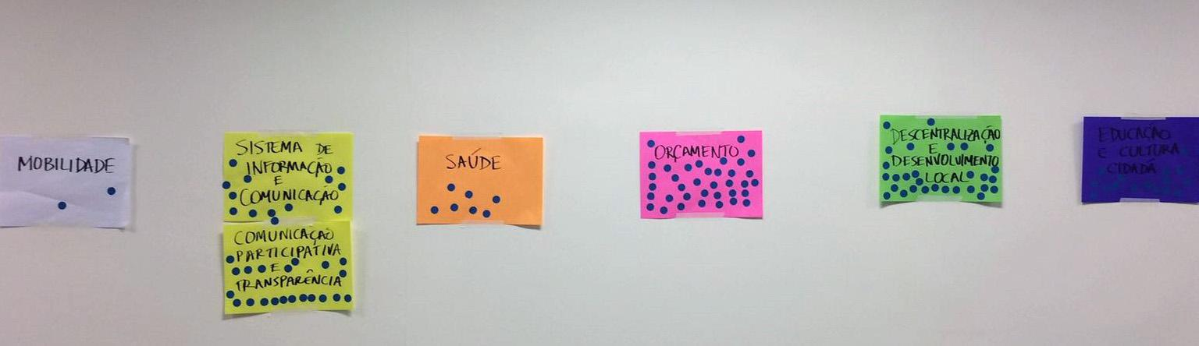Na imagem, as opções de temas após a votação, na ordem: Mobilidade; Sistema de Informação e Comunicação/Comunicação Participativa e Transparência; Saúde; Orçamento; Descentralização e Desenvolvimento Local; e Educação e Cultura Cidadã.
Devido ao atraso na agenda causado pela discussão sobre a votação, não houve tempo para a escolha da nomenclatura do tema “Sistema de Informação e Comunicação”/”Comunicação Participativa e Transparência”. Em reunião do Fórum de Gestão Compartilhada, realizada no dia 14 de agosto, optou-se pela aglutinação das duas sugestões de nomes, contemplando assim ambas as propostas. O nome final para o tema, veiculado como resultante da dinâmica, foi “Sistema de Informação, Comunicação Participativa e Transparência”

Fotos do Workshop: Disponíveis aqui.

*A sistematização das contribuições dadas nas atividades Chuve de Demandas e World Café está disponível aqui. Tais contribuições serão parte dos insumos para as Oficinas Territorias Temáticas, quando as dicussões sobre os temas e desafios serão aprofundadas e propostas de compromissos serão desenhadas.

